semicondutores eletrolíticos: uma abordagem experimental no ensino de eletrônica através de dispositivos produzidos artesanalmente

Israel Buzetti S. – israelbuzetti@gmail.com
Programa de Educação Tutorial (PET), Departamento de Engenharia Elétrica, Centro Tecnológico, Universidade Federal do Espírito Santo
Av. Fernando Ferrari, 514, Goiabeiras
CEP: 29075-910 – Vitória - ES
Daniel Carletti – carletti.dan@gmail.com
Moises R. N. Ribeiro – moises@ele.ufes.br

Resumo: O avanço da tecnologia via integração de circuitos e sistemas cada vez mais distancia-nos da experiência prática sobre o princípio de funcionamento e de construção dos dispositivos básicos nos quais toda a tecnologia está baseada. Este artigo tem por objetivo relembrar um pouco da historia do inicio da eletrônica que foi esquecida, e através de experiências práticas e de fácil realização com óxidos retificadores, despertar o interesse nesses que foram os primeiros elementos semicondutores a serem utilizados e que tiveram grande importância em sua época.

Palavras-chave: Semicondutor, Retificador, Diodo, Eletrolítico, Óxido de Alumínio

introdução
Os dispositivos eletrônicos tiveram seu desenvolvimento basicamente relacionado à investigação do emprego de propriedades elétricas singulares de determinados materiais. Estudos iniciais ligados ao comportamento elétrico de junções entre metais e semicondutores na década de 1940 deram origem ao dispositivo que iniciou a era da microeletrônica, o transistor. Apesar de ser pouco lembrada, a história dos semicondutores não começa no descobrimento de tal dispositivo, muito antes disso, por volta de 1900, as primeiras descobertas com óxidos semicondutores estavam ocorrendo.
O objetivo deste artigo é o de fazer esse resgate histórico e ao mesmo tempo propor um protótipo utilizando os mesmos princípios daquela época, buscando contextualizar o modo como as disciplinas de eletrônica são lecionadas. Um protótipo experimental de fácil confecção e de baixo custo foi desenvolvido com base na teoria encontrada da época sobre o retificador eletrolítico. Embora o capacitor eletrolítico ainda tenha grande aplicação na atualidade, os retificadores eletrolíticos tornaram-se obsoletos. Todavia tais retificadores podem ser construídos rapidamente em uma aula de laboratório, demonstrando o efeito da retificação de corrente. Em contraste com os retificadores baseados em semicondutores de estado sólido que não podem ser construídos artesanalmente. Na seção dois deste artigo é feito um resgate histórico do desenvolvimento dos dispositivos eletrônicos desde os primeiros trabalhos com semicondutores até a patente do primeiro transistor. Na seção três é proposto um protótipo de um retificador eletrolítico onde é feita sua analise, bem como é explicado o seu principio de funcionamento.

O surgimento do semicondutor
A história dos dispositivos e materiais semicondutores começa provavelmente com Michael Faraday em 1833 (G. L. PEARSON & W. H. BRATTAIN, 1955), quando ele observou que o sulfito de prata apresentava um coeficiente negativo de variação da resistência com a temperatura. Esta característica observada difere dos metais condutores, que apresentam um acréscimo da resistência em função do aumento da temperatura.
Em 1839, Alexandre-Edmond Becquerel desenvolveu o que pode ser considerado o primeiro dispositivo fotovoltaico, ao observar que uma tensão era gerada ao incidir luz sobre um eletrodo presente em um eletrólito. Alexandre Becquerel era filho de Antoine Becquerel, considerado o pai da eletroquímica, e pai de Antoine Henri Becquerel, ganhador do prêmio Nobel de Física em 1903 juntamente com Pierre Curie e Marie Curie pelo descobrimento da radioatividade dos sais de urânio.
A próxima grande contribuição na história dos semicondutores foi dada por Willoughby Smith quando ele observou que incidindo luz sobre o selênio sua resistência decrescia, efeito esse conhecido como foto-condutividade.
Em 1874, o físico alemão Ferdinad Braun graduando da Universidade de Würzburg pesquisou as características de eletrólitos e cristais que conduziam a eletricidade. Ao testar um cristal de galena (sulfeto de chumbo) com um contato metálico fino ele notou que corrente elétrica fluía melhor em um sentido do que no outro, ou seja, não obedecia a lei de Ohm. Ele havia descoberto o efeito de retificação da corrente elétrica na junção pontual de certos metais e certos minerais metálicos como o sulfeto de chumbo. A invenção de Braun foi somente patenteada em 1901 com o nome de “cat-whisker detector” ou detector bigode de gato em referência a forma como o contato era feito, semelhante a um bigode de gato.
Na altura do ano de 1885, quatro das principais propriedades dos materiais semicondutores já haviam sido observadas como comentado previamente, porém sua utilização prática limitava-se a aplicações que dependiam da retificação da tensão CA que eram bastante reduzidas.

Um novo caminho: a descoberta de Hertz
Em 1888 H. Hertz deu um grande passo para o desenvolvimento da teoria do eletromagnetismo e também teve grande influência na pesquisa de materiais semicondutores ao provar a existência de ondas eletromagnéticas, previamente descritas por Maxwell.
Com a descoberta de Hertz, ficou estabelecida a necessidade de encontrar um dispositivo capaz de detectar tais ondas da melhor maneira possível. Isso só foi alcançado de forma satisfatória a partir de 1904 com os trabalhos de J. C. Bose, H. H. C. Dunwoody, L. W. Austin e G. W. Pierce ao descobrirem que os retificadores de ponto de contato (cat whiskers) previamente patenteados por Braun, serviam como bons detectores de ondas de radio (G. L. PEARSON & W. H. BRATTAIN, 1955). Entre os cristais pesquisados podemos citar a galena, o silício e o carbeto de silício (também chamado de carborundum), mas através de experiência ficou provado que o silício era o mais estável entre eles e a galena o mais sensível.
Outro físico também muito importante no desenvolvimento de detectores de ponto de contato foi o norte americano Greenleaf W. Pickard que, juntamente com G. W. Pierce, foi um dos grandes responsáveis pelos avanços na descoberta de novas combinações de materiais semicondutores tendo em seu nome a patente pelo detector utilizando cristal de silício. Pickard ficou marcado na história por ter sido capaz de testar algumas milhares de combinações de materiais em busca do que melhor realizasse a tarefa de detectar ondas de rádio.

O retificador eletrolítico
Devemos lembrar que, no inicio do século XX, coexistindo juntamente às pesquisas envolvendo cristais, existia o desenvolvimento de retificadores utilizando o princípio eletrolítico, que possuía sua utilização mais voltada para aplicações em que era necessária a retificação de tensão CA que suportassem maiores correntes e tensões. Tais retificadores consistiam de dois eletrodos que eram formados por uma placa de alumínio e uma de chumbo, imersos em uma solução de fosfato de amônia ou borato de sódio. Foi descoberto que com tais eletrodos submersos na solução, uma camada fina de óxido começava a se formar sobre o alumínio que agia como uma “válvula” à passagem de corrente alternada no circuito. A eficiência de tais retificadores variava entre 60% a 75% enquanto o resto era dissipado em forma de calor na solução (ISAACS, 2010).
A história do retificador eletrolítico começa em 1857 com os trabalhos de M. Buff sobre a condução unilateral de eletricidade em uma célula eletrolítica com um eletrodo de alumínio (LOVETOKNOW FREE ONLINE ENCYCLOPEDIA, 2010). Buff foi o primeiro a observar tal efeito porem não foi capaz de aplicá-lo tecnicamente até que em 1874 começou a ser utilizado em telegrafia por Eugene Ducretet.
No desenvolvimento da tecnologia do retificador eletrolítico podemos citar os físicos Maurice Hutin e Maurice Leblanc, responsáveis por pesquisas no ramo de corrente alternada e que puderam provar a utilidade da célula eletrolítica de Buff na retificação de corrente alternada. O físico Charles Pollak trabalhou para o desenvolvimento de formas práticas e comerciais de uso do retificador eletrolítico obtendo diversas patentes em seu nome no ano de 1895, é também conhecido por ser um dos inventores do capacitor eletrolítico o qual foi desenvolvido enquanto trabalhava com anodização de alumínio em 1886. Conseguiu a patente de um capacitor eletrolítico utilizando como solução o borato de sódio em 1897. Outro nome que é ligado ao desenvolvimento do retificador eletrolítico é o de Leo Graetz que também teria sido responsável por tentar desenvolver formas práticas e comerciais do dispositivo. Leo Graetz também foi responsável pelo desenvolvimento do circuito retificador em ponte, uma associação de quatro diodos utilizada para retificação de onda completa cuja característica essencial é a de que a polaridade da tensão de saída é sempre igual independente da tensão de entrada. Esse circuito ficou chamado desde então de “circuito de Graetz” em homenagem ao físico que o inventou.

O retificador de óxido de cobre ou retificador metálico
Ao longo de mais de cinco décadas as técnicas de fabricação dos retificadores eletrolíticos se desenvolveram o suficiente de forma que seu uso se tornou bastante comum em aplicações que envolviam a retificação de altas tensões na ordem de centenas de volts como recarga de baterias e o funcionamento de algumas máquinas DC. Porém, com a chegada da década de 20, novas e melhores tecnologias foram sendo desenvolvidas como o retificador de óxido de cobre.
O retificador de óxido de cobre, mais conhecido como retificador metálico, tem sua invenção concebida ao físico L. O. Grondahl que publicou uma patente de sua descoberta em 1927. O retificador de óxido de cobre diferenciava-se dos demais por não ser de contato como o retificador de Braun e Pickard e também não precisar de uma solução eletrolítica como o retificador eletrolítico. Tais características lhe conferiam grandes vantagens em relação aos demais como o fato de ele ser capaz de retificar altíssimas correntes por ser um retificador de superfície, quanto maior a superfície de contato maior a corrente suportada pelo mesmo. A maior utilidade e também mais longa desses retificadores de cobre foi em multímetros DC que com a presença dos retificadores eram capazes de medir tensão e até corrente AC. Sua fabricação e manutenção também eram muito mais simples do que a dos demais pelo fato de ele ser um retificador seco sem necessidade de solução alguma reagindo com seus terminais, o que lhe garantia uma rentabilidade alta.
O processo de produção de um retificador metálico de óxido de cobre consiste em aquecer uma placa de cobre, a qual deve possuir uma alta pureza para apresentar melhores resultados, a uma temperatura por volta de 1000ºC e deixá-la esfriar até a temperatura ambiente (A. L. WILLIAMS & L. E. THOMPSON,1941). Após resfriada a placa apresenta uma fina camada de óxido cúprico a qual deve ser cuidadosamente retirada e abaixo dessa camada permanece o óxido cuproso, que é o que realmente interessa para a obtenção do efeito de retificação.
A década de 20 presenciou o estabelecimento de dispositivos retificadores de barreira e também de fotocélulas como dispositivos comerciais. Não podemos também descartar o diodo bigode de gato ou “cat-whisker” que tinha seu campo de aplicação mais voltado à detecção de ondas de rádio. Um bom pedaço de teoria foi desenvolvido e as aplicações que até então envolviam materiais semicondutores, porém deve-se ressaltar que o pleno entendimento da teoria envolvida só pode ser elucidado com o advento da teoria da mecânica quântica e sua aplicação na física do estado sólido. As grandes contribuições desta década foram de fato o retificador de óxido de cobre e também a fotocélula que teve sua primeira versão por Charles Fritts em 1883 e as pesquisas com selênio que foram sendo desenvolvidas paralelamente por B. Lange. O uso comercial de tais tecnologias como retificadores, carregadores de bateria e, no caso do óxido de cobre, como moduladores e elementos não lineares em circuitos, criaram demanda para o desenvolvimento de um melhor entendimento científico dos efeitos envolvidos e um conseqüente desenvolvimento de novas tecnologias.

As válvulas termiônicas
O invento da válvula termiônica é tido por muitos como a alvorada da era da eletrônica e teve seu inicio de forma acidental com Thomas Alva Edison em 1883 (RADIO-ELECTRONICS.COM, 2010). Edison, ao trabalhar no seu mais novo invento, a lâmpada elétrica, percebeu que a mesma ficava enegrecida com o tempo e imaginou tal efeito sendo resultado da emissão de partículas de carvão do filamento. Para resolver tal problema ele tentou inserir um novo filamento de fio metálico em paralelo com o filamento de carvão. Conectando este fio a uma tensão positiva, notava-se uma deflexão no galvanômetro conectado em série, indicando uma passagem de corrente entre este novo elemento e o filamento da lâmpada. Concluiu então Edison que a corrente que circulava entre o filamento e o fio metálico não circulava através do vácuo, mas sim através das partículas de carvão emitidas pelo filamento. Observou também que ao aplicar uma tensão negativa ao novo elemento, o galvanômetro nada indicava, concluindo, pois que a corrente circulava em um único sentido. Embora não o tenha conseguido explicar convenientemente, batizou a nova descoberta como “Efeito Edison".
Baseando-se na descoberta de Edison muitos outros pesquisadores pelo mundo foram capazes de desenvolver suas próprias válvulas e inclusive desenvolver mais aprofundadamente a teoria envolvida no funcionamento das válvulas. Podemos citar como grandes nomes na história das válvulas John Ambrose Flemming e W. R. Preece, responsáveis por desenvolver a teoria de Edison e Lee De Forest, pesquisador norte-americano responsável pela invenção considerada a mais importante conquista para as radiocomunicações de que se tem notícia até o advento do transistor: a válvula "triodo".

A Segunda Guerra e o avanço na tecnologia de semicondutores
Os avanços com a tecnologia tiveram um grande ganho com o começo da Segunda Guerra Mundial. Pode ser destacado o desenvolvimento do radar como sendo grande responsável por incentivar o surgimento de novas tecnologias e melhoramento das já existentes (MARGOLIN, 2010). Os primeiros radares a serem utilizados eram limitados a frequências de operação relativamente baixas por volta de 300MHZ. Uma maior frequência seria mais adequada, pois seria capaz de fornecer uma maior definição do alvo. Com a invenção do magnetron em 1940 foi possível obter de até 3GHz e então surgiu o problema com a recepção, pois as válvulas termiônicas não conseguiam se dar muito bem com altas frequências devido às altas capacitâncias parasitas entre seus eletrodos. A solução foi recorrer aos velhos diodos de contato, pois por serem diodos de pequena “junção” possuíam baixa capacitância. Tais diodos operavam como uma espécie de mixer que tratavam a frequência e as entregava em um nível abaixo no qual as válvulas seriam capazes de atuar.
No começo da guerra, os diodos de contato não eram ainda bem desenvolvidos e também não eram muito rentáveis, por esse motivo o governo americano iniciou um programa de incentivo que deu inicio ao que pode ser considerada a era de ouro da eletrônica. Foi nesse período, por exemplo, que começaram a surgir novas técnicas de purificação de silício e germânio de forma que foi possível construir novos diodos de contato para os receptores de radar mais rentáveis, com baixo ruído e mais estáveis. Foi nesse período também que John Bardeen e Walter Brattain inventaram e patentearam o que viria a ser o precursor dos transistores atuais, o transistor de contato. William Shockley, amigo e líder do grupo de pesquisas do qual também faziam parte Bardeen e Brattain, não estava presente quando o transistor de contato foi inventado e por isso não recebeu os devidos créditos pela descoberta ficando bastante irritado. O transistor de contato não era rentável e difícil de produzir, não era o transistor que Shockley queria. Shockley continuou trabalhando no projeto do transistor de forma a aperfeiçoá-lo e torná-lo mais fácil de produzir e mais barato também, tal trabalho o levou ao transistor de junção como conhecemos hoje. O transistor de Shockley era inicialmente feito com germânio com alguns compostos devidamente difundidos quimicamente. Shockley recebeu em 1956, juntamente com Bardeen e Brattain, o prêmio Nobel de física por seus esforços na invenção do transistor.
Este trabalho tem como escopo dar uma visão geral da história da eletrônica, principalmente do começo do desenvolvimento da mesma, uma vez que o objetivo é justamente o de levar aos alunos o principio do que conhecemos como sendo a eletrônica utilizada hoje em dia, por isso não será ilustrada a história a partir deste ponto por considerarmos que a mesma já se refere a um ponto bem recente e bastante difundido.

retificadores eletrolíticos

Óxido de alumínio como elemento semicondutor
O óxido de alumínio () é o principal responsável pela retificação ocorrida no retificador eletrolítico, porém é necessário que se tenha um filme deste óxido sobre o alumínio metálico, o processo de formação do filme oxido é causado por íons de Al decorrentes do alumínio que atravessam a camada de óxido, devido a um alto campo elétrico na camada superficial do óxido e se combinam com íons de oxigênio, assim a espessura da camada de óxido sofre um incremento. Para uma tensão constante aplicada, a corrente decresce exponencialmente com o tempo até que uma corrente de menos de um microampere por cm² continua a fluir, de forma que mesmo depois de muitas horas o aumento da camada não é considerável. A espessura da camada é proporcional à tensão de formação e é da ordem de .
Sobre um potencial positivo o alumínio apresenta uma alta resistência, enquanto que para um potencial negativo ele apresenta baixa resistência, a retificação se baseia nessa premissa, num sentindo a corrente flui com facilidade enquanto que no sentido oposto ela é impedida.
Se assumirmos que os elétrons se movem de maneira uniforme através da camada de e que a ação retificadora acontece entre a camada de óxido e o metal Al, então alumínio deve ser negativo no sentido de bloqueio, porque o é um semicondutor do tipo N (SHINOHARA & HOSHINO, 1952). Agora se for assumido outro caso em que o portador da corrente é o elétron e que a condução acontece no contato de com íons negativos na superfície do , escapam elétrons e gás oxigênio deve ser produzido, formando bolhas. Porém na prática é visto um fluxo de bolhas de gás no anodo. Se isto é correto “a quantidade de oxigênio deve ser a metade da de gás hidrogênio, por isso não podemos ter certeza que o fluxo de corrente é o elétron na direção de bloqueio. Por esta razão supõe-se que os íons de Al transportam a corrente e ao mesmo tempo formam a camada de óxido. Quando a camada atinge a ordem de o crescimento é desprezível. Os íons de Al parecem se mover através de uma dupla camada elétrica, que é formada pelos íons negativos em contato com o , assim cargas positivas são induzidas na superfície do alumínio, impossibilitando a passagem de corrente nessa direção.

Proposta de protótipo
Seguindo a linha de estudo, nosso protótipo foi construído com base no Retificador Eletrolítico de Mohawk, que é um retificador de onda completa com center-tape, que utiliza o efeito semicondutor do óxido de alumínio como elemento retificador, este retificador é constituído por dois eletrodos de alumínio e um de ferro, imersos em uma solução com alguns sais.

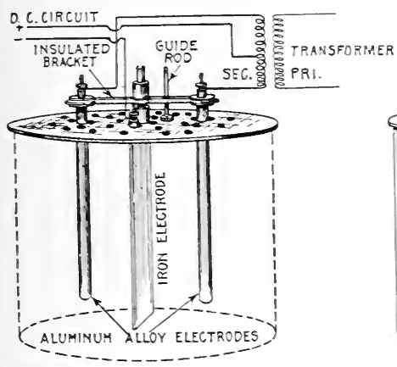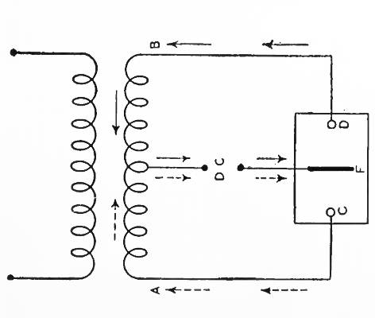
Figura 1: Retificador Eletrolítico de Mohawk [1]

O processo de construção deste retificador é bem simples, são necessárias duas placas de alumínio com tamanhos bem parecidos, obtidas por exemplo em latas de refrigerante, outra placa de ferro ou uma placa inox, e um recipiente preferencialmente de vidro onde essas placas possam ficar afastadas, evitando um curto-circuito, e parcialmente imersas em uma solução para que se possam fazer os contatos com as placas, essa solução serve para conduzir a corrente entre as placas, portando o ideal é utilizar uma solução bem concentrada de um sal, no nosso caso utilizamos o bicarbonato de sódio ().
Antes de fazer a ligação do retificador como na Figura 1, é necessário criar o filme óxido sobre as placas de alumínio, para isso é utilizada uma fonte DC com 40V de tensão, ligando as placas de alumínio no terminal positivo e a outra placa no terminal negativo, durante o processo pode-se observar que a corrente vai diminuindo com o decorrer do tempo, demorando cerca de 10 a 15 minutos para chegar a 0,01A, que já é um valor adequado para realização do experimento.
Para maior segurança é utilizado um transformador 127V-12V+12V, e a ligação é feita como na Figura 1, sendo que C e D são as placas de alumínio e F a outra placa. Este retificador funciona da mesma forma que um circuito retificador com diodos, em cada meio ciclo de onda um diodo fica aberto e o outro fechado, fazendo com que a onda fique sempre no lado positivo, ou seja, com um nível DC. Durante a aula um retificador com diodos também ser construído para uma comparação entre ambos.
Após a construção do dispositivo foram feitos testes com cargas e o resultado foi bem satisfatório dentro dos parâmetros esperados, para uma tensão AC foi obtido uma tensão 8.4V DC sobre uma carga de , como pode ser observado na Figura 2, pode-se perceber que o pico da onda está saturado, demonstrando efeitos capacitivos, e que as ondas têm formas diferentes, mas de maneira periódica o que indica que essa diferença é causada pelas pequenas variações no formato dos eletrodos.
Para uma demonstração com um ripple menor, mais próximo de uma fonte real, foi adicionado um capacitor em paralelo com a carga, obtendo uma tensão de 5.28V. Pode-se notar que este retificador apresenta baixa eficiência, além de ser bem volumoso em comparação com os diodos atuais. Esse ponto é importante demonstrar aos alunos como a eficiência entre outros fatores é determinante para a continuidade de uma tecnologia.

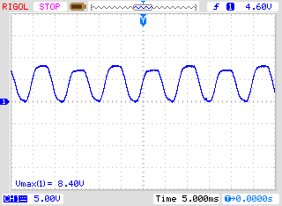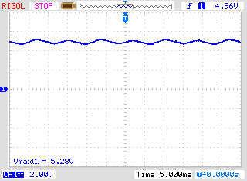

Figura 2: A figura da esquerda mostra a onda retificada, já a da direita mostra a onda retificada com a inserção de um capacitor, diminuindo o ripple.

Como demonstração final, pode ser feito um comparativo das formas como o diodo comercial e o diodo eletrolítico se comportam a passagem de corrente, para isso apenas um diodo é ligado em serie com uma resistência, no caso do retificador é necessário apenas a retirada de uma das alimentações, desde que não seja a do center-tape. Depois as pontas do osciloscópio são ligadas na resistência, com o osciloscópio no modo XY e podem ser obtidos os gráficos presentes na Figura 3, pode-se notar que as curvas do diodo comercial com o eletrolítico são bem próximas, apesar de sofrerem distorções por efeitos capacitivos nas placas, o diodo eletrolítico tem um bom funcionamento a parte de 0,5A, com valores de corrente inferiores a passagem de corrente inversa já atinge valores relevantes no sistema.

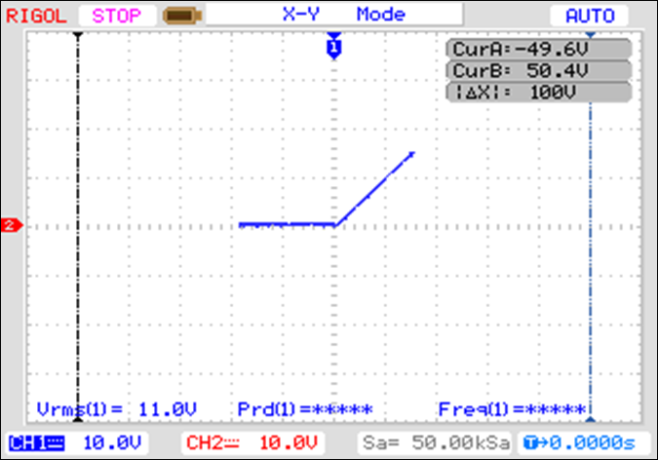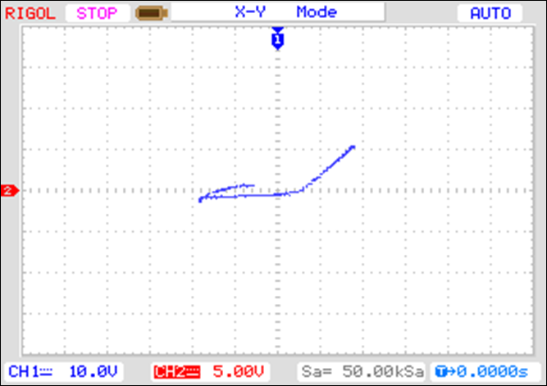

Figura 3: Comparação entre curva característica de um diodo comercial (esquerda) e do diodo eletrolítico (direita).

considerações finais
Com a elaboração desse projeto foi possível resgatar boa parte da história da eletrônica de forma que uma nova abordagem no ensino das disciplinas envolvidas pode ser levada em consideração, uma vez que conhecendo de forma ampla o processo de formação do conhecimento que nos é passado hoje nos leva a uma melhor compreensão dos mesmos.
A experiência com o retificador eletrolítico se mostrou bem sucedida levando em consideração os recursos disponíveis, e tal fato abre as portas para outras possibilidades como o retificador de óxido de cobre ou mesmo os semicondutores de contato, que também agregariam e muito no propósito do projeto que é o de trazer uma nova abordagem no ensino das disciplinas de eletrônica. Ao trabalharmos com pesquisas em artigos científicos do começo do século XX nós conseguimos chegar à conclusão de que na maioria dos casos a experiência prática normalmente precede a descoberta teórica e que mais cedo ou mais tarde as duas vão de encontro a um ponto comum que é o desenvolvimento de uma tecnologia nova e mais desenvolvida de acordo com a demanda, seja de mercado ou mesmo militar.
referências bibliográficas
COMPUTER HISTORY MUSEUM. 1901 - Semiconductor Rectifiers Patented as "Cat's Whisker" Detectors. Disponível em: <http://www.computerhistory.org/semiconductor/timeline/1901-semiconductor.html>. Acesso em: 14 abr. 2009.

[1] HAWKINS, N. Hawkins Electrical Guide: Questions Answers & Illustrations. New York: Theo. Audel & Co, 1914.

ISAACS, A. Metal Rectifiers. Disponível em: <http://www.btinternet.com/~allan.isaacs/metalrec.html>. Acesso em: 05 jun. 2010.

LOVETOKNOW FREE ONLINE ENCYCLOPEDIA. Transformers. Disponível em: <http://www.1911encyclopedia.org/Transformers>. Acesso em: 05 jun. 2010.

MARGOLIN, J. The Road to the Transistor. Disponível em: <http://www.jmargolin.com/history/trans.htm>. Acesso em: 12 jun. 2010.

PEARSON, G.L.; BRATTAIN, W.H. "History of Semiconductor Research" Proceedings of the IRE, vol.43, no.12, pp.1794-1806, Dec. 1955.

SHINOHARA, S.; HOSHINO, R. The Electrolytic Aluminum-Oxide Rectifier. Journal Of The Faculty Of Science, Hokkaido, 30 jan. 1952.

STENGER, V. Rugosidade Superficial de Camadas Eletrodepositadas de Óxido de Cobre. 2008. 84 f. Dissertação (Mestre) - UFSC, Florianópolis, 2008.

WILLIAMS, A.L.; THOMPSON, L.E. "Metal rectifiers," Electrical Engineers - Part I: General, Journal of the Institution of, vol.88, no.10, pp.353-383, October 1941

Electrolytic rectifier: AN EXPERIMENTAL APPROACH IN THE TEACHING OF ELECTRONIC using Homemade semiconductor DEVICES

Abstract: The technological development increases the integration of circuits and systems. This fact distances students from the practical experience of working with the basic principles of electronic devices. This article aims at the history of the beginning of electronics that has been forgotten. By proposing a practical experience with oxide rectifiers, we expect to increase students interest in those historic topics related with the first semiconductor elements to be used.

Key-words: Semiconductor, Rectifier, Diode, Electrolytic, Aluminum Oxide

